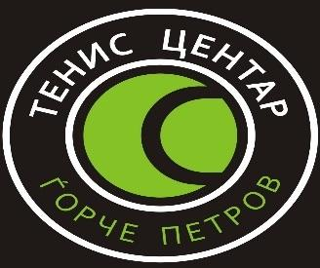

ВИЛСОН СПОРТ ДООЕЛ има потреба од спортски тренер за мини тенис, за работа со деца.
Потребни квалификации:
Да имате завршено најмалку више образование од областа на спортот или да имате стекнато лиценци од меѓународна спортска асоцијација.
Вид на договор: хонорарно со флексибилно работно време.
Сите заинтересирани може да испратат CV на wilsonsport@t.mk или да се јават на 071/223-443.

